ENVENENAMIENTO POR PLOMO

¿De dónde proviene el plomo?

El plomo es un metal que causa daños al cerebro, los riñones y el sistema nervioso de los niños. El envenenamiento por plomo es causado por demasiado plomo en el cuerpo. La mayoría de los niños se envenenan con plomo por la pintura de las casas viejas. El plomo no sólo viene de la pintura. Los niños pueden envenenarse también con plomo proveniente de otras partes.

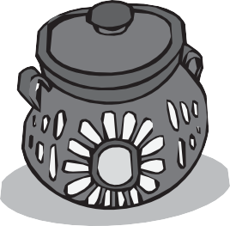
Cerámica esmaltada

Caramelo mexicano

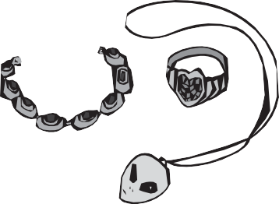
Joyería de juguete

El plomo está en las ollas y los platos hechos a mano
- Cerámica esmaltada, como vasijas
- Vasijas de metal con soldadura de plomo (samovares)

El plomo está presente en muchos lugares de trabajo
Los lugares de trabajo donde se encuentra presente el plomo pueden ser:
- Obras de construcción
- Reparaciones de automóviles y trabajo con baterías
- Tuberías
- Lugares en los que se trabaja con sopletes de soldar o soldaduras

El plomo está en productos importados de otros países
- Caramelos importados, especialmente de México
- Maquillaje
- Latas de comida importadas
- Joyas de juguete
- Artículos para reparaciones del hogar (véase del otro lado)

El plomo está en el medio ambiente
- Gasolina con plomo en otros países
- En la tierra
- Tuberías de plomo y agua

El plomo está presente en algunas artesanías y deportes
- Fabricación de vidrio coloreado (vitrales)
- Municiones
- Plomadas para la pesca

Artículos para reparaciones del hogar que contienen plomo
Estos productos a menudo contienen plomo. Aun las cantidades más pequeñas de plomo pueden hacerles daño a los niños. Esté atento a estos peligrosos productos que contienen plomo.

Comunidades mexicanas y/o centroamericanas
Azarcón Un polvo de color naranja brillante que se usa para el tratamiento de los dolores de estómago, o “empacho”. También denominado Ruedo, Corol, Alarcón, María Luisa o Liga.

Greta Un polvo color amarillo usado en México para curar los dolores de estómago.

Comunidades indias de Asia y/o del Oriente Medio
Ghasard Un polvo color café que se usa para los dolores de estómago.

Bala Goli Un frijol redondo plano y negro disuelto en preparaciones de agua con sales que se usa para los dolores de estómago.

Kandu Un polvo color rojo que se usa para los dolores de estómago.

Kohl Un polvo que se usa para maquillarse los ojos, para las infecciones de la piel y para la dentición. También conocido como Alkohl o Hashmi Surma.

Comunidades asiáticas
Paylooah Un polvo color rojo que se usa en Vietnam para el sarpullido o la fiebre.

Ba-Baw-San Un remedio de hierbas que se usa en China para el dolor de tipo cólico o para tranquilizar a los niños pequeños.

Programa de Prevención del Envenenamiento Infantil por Plomo (Childhood Lead Poisoning Prevention Program, CLPPP)
Llame gratis al: 1-800-532-9571
Visite el sitio: www.mass.gov/dph/clppp

Departamento de Salud Pública de Massachusetts (Massachusetts Department of Public Health)
Oficina de Salud Ambiental (Bureau of Environmental Health)

Spanish 2015

